Снюсовая эпидемия: подростки употребляют никотиновые жевательные смеси и леденцы

Жевательная смесь, которую подростки называют снюс
В школах Оренбургской области бьют тревогу по поводу легальных «наркотиков» — жевательных пэков. Некоторые называют их снюсами, несмотря на то, что это другое вещество. Главное отличие в том, что в снюсе содержится табак, а в пэках — нет. Подростки считают, что это безопасная альтернатива сигаретам, однако эксперты уверяют, что жевательные смеси и леденцы содержат в себе высокую концентрацию никотина, которая равна нескольким пачкам сигарет. Кроме того, журналисты Урал56.Ру провели эксперимент, который показал, что школьники без проблем могут купить никотиновые смеси в некоторых магазинах, хотя по закону их должны продавать только совершеннолетним.

Что такое никотиновые пэки?
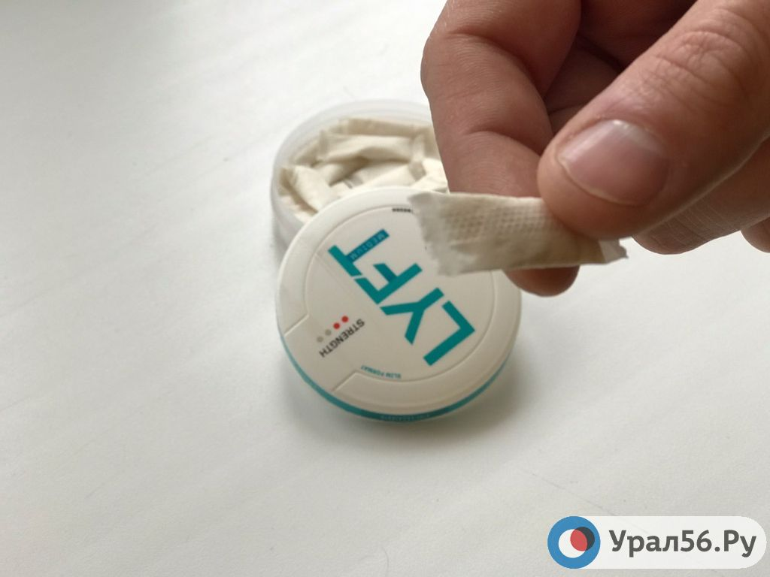
Жевательная смесь, которую подростки называют снюс
Никотиновые пэки – это смесь, которая закладывается за губу. По сути — это бескурительный вариант поступления никотина в организм. Продается в виде небольших пакетиков или в виде леденцов. Упаковку подростки называют «шайбой».
При этом многие путают снюсы с никотиновыми пэками. Производители сообщают, что по факту жевательные смеси (пэки) не являются снюсом, так как они не содержат табак. Однако из-за схожести процесса употребления жевательные смеси продолжают называть снюсами.

Где продаются никотиновые пэки?
Реклама жевательных смесей (снюсов)
На сегодня продажа снюсов запрещена во всех странах, за исключением Швеции и Норвегии. В России снюс запрещен с 2015 года, но продавцы находят новые каналы распространения, используя пробелы в законодательстве: реализуют смесь как бестабачную жевательную или как леденцы.
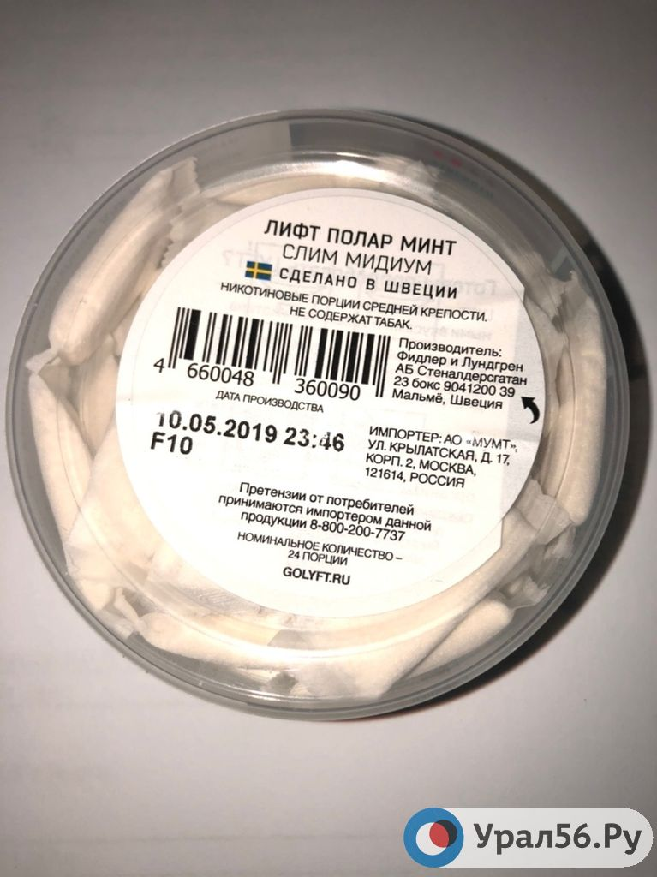
Информация на коробке с жевательной смесью
Купить смесь можно практически в любом магазине. Стоимость варьируется от 290 руб до 500 руб.

Комментарий детского нарколога
Дети считают, что подобная жевательная смесь безвредна, однако эксперты говорят, что это не так. Смесь содержит в себе больше никотина, чем сигареты. Употребление пэка предполагает, что вещество остается во рту не менее 30 минут, за это время в организм попадает в десятки раз больше никотина, нежели при выкуривании одной даже самой крепкой сигареты.
По словам главного внештатного детского нарколога министерства здравоохранения Оренбургской области Элины Балдиной, причины употребления жевательных смесей в подростковом возрасте различны: интерес, любопытство, желание влиться в определенную компанию, стресс, депрессивное состояние, склонность к поиску острых ощущений.
— Зависимость от снюса можно поставить в один ряд с алкогольной и наркотической зависимостью. По мере развития зависимости происходит переход на крепкие сорта в надежде получить расслабление, которое человек испытывал в первый раз, но этого не происходит. В результате растет раздражительность, страдают жизненно важные системы организма, в том числе сердечно-сосудистая, вызывая различные патологии сердца и гипертонию. В составе снюса присутствуют 28 канцерогенов, в том числе никель, радиоактивный полониум-210, нитрозамины. Все эти вещества даже в малых дозах провоцируют развитие раковых опухолей, а в жевательном табаке их содержание превышает все допустимые нормы. У потребителей жевательного табака в 50 раз чаще выявляется рак десен, щек, внутренней поверхности губ. Также страдают желудок, кишечник. Из-за постоянного жевания табака снижается чувствительность вкусовых рецепторов. Это приводит к расстройствам пищевого поведения. Человек теряет аппетит или же приобретает нездоровые пристрастия в еде, в результате чего у него нарушается пищеварение.
Главный внештатный детский нарколог министерства здравоохранения Оренбургской области Элина Балдина.
Несмотря на то, что производители говорят, что никотиновые пэки менее вредны, чем снюсы, врачи так не считают.
— Само название говорит за себя: никотиновые! Это тот же самый никотин в огромных дозах, с теми же последствиями, только форма выпуска, сопутствующие ингредиенты, название и способы употребления разные. Это просто очередной маркетинговый ход для привлечения молодежи к покупке, «быть в тренде», а в первую очередь — заработать огромные деньги на здоровье детей и подростков путем развития никотиновой зависимости. В том числе, привлекая к рекламе известных в молодежной среде блогеров, артистов и так далее.
Главный внештатный детский нарколог министерства здравоохранения Оренбургской области Элина Балдина.

Как понять, что ребенок употребляет жевательный никотин?
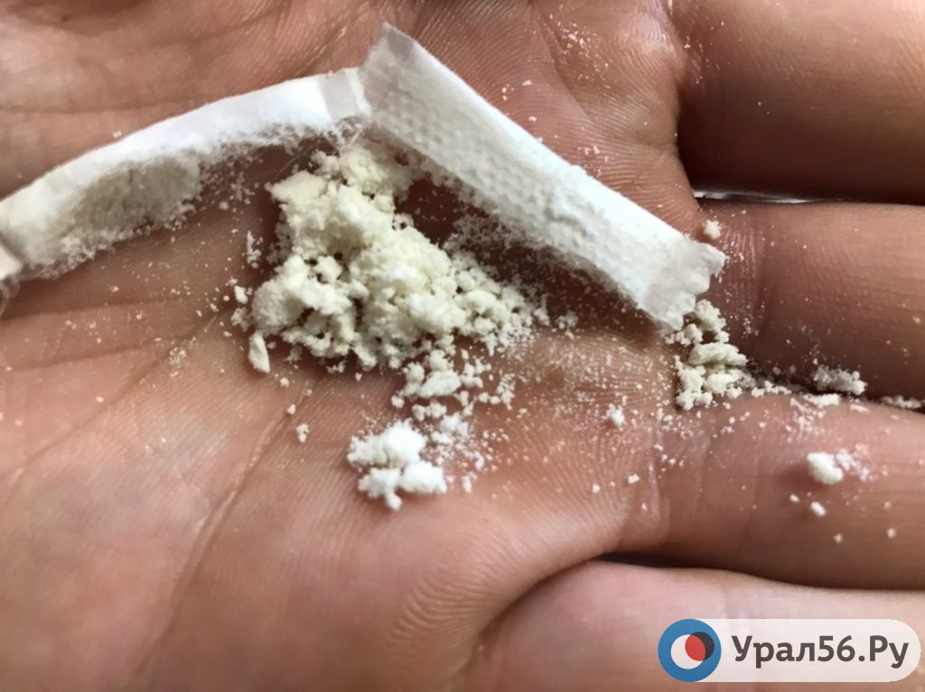
Смесь, которая находится внутри пакетика
У пэков весьма сильный запах. В пакетики добавляют сильные ароматизаторы – чаще всего, ментол. Кроме того, ребенок, который употребляет вещество, может начать беспричинно плеваться.
Кстати, в Интернете полно роликов, как дети употребляют эту смесь и рассказывают, какие ощущения они испытывают.

Эксперимент Урал56.Ру: продадут ли школьнику никотиновый пэк? Да!
Школьница покупает никотиновые пэки
Журналисты Урал56.Ру решили провести эксперимент. Мы попросили приобрести жевательную смесь 17-летнюю школьницу. Сделать это ей удалось.
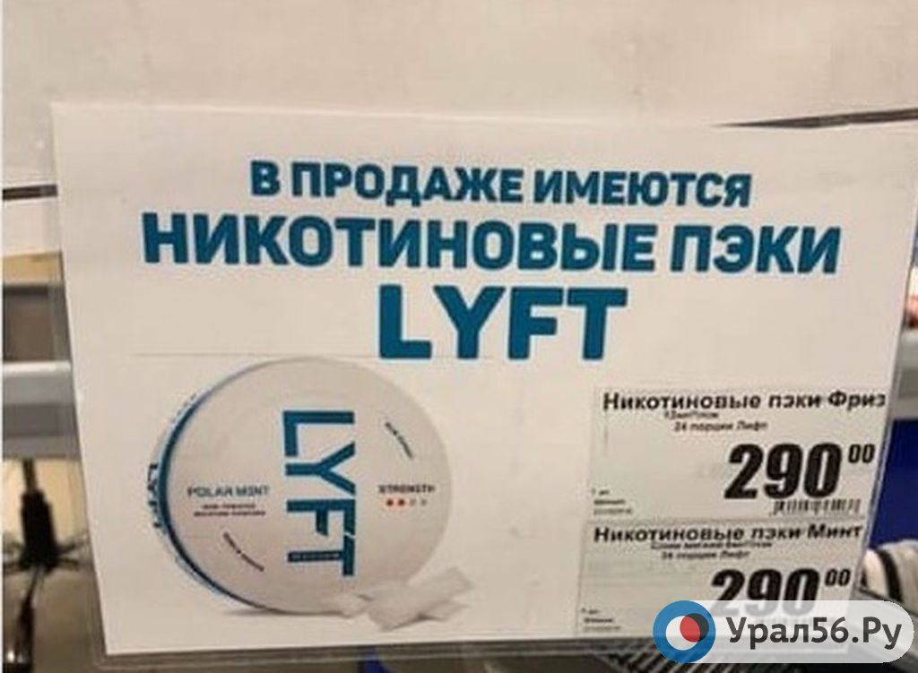
Объявление в магазине, где школьнице продали никотиновые пэки
Девочка побывала в табачных киосках на остановках «ДК Нефтехимиков» и на Комсомольской площади, а также в сетевых магазинах Орска.
В первом киоске в районе ДК Нефтехимиков школьнице продали без проблем сигареты и коробку никотиновых пэков, а вот во втором, который располагается на Комсомольской площади, нет. Продавец попросил документы.
В «Пятерочке» продавец даже не знал о существовании снюсов и никатиновых пэков. В «Красном и Белом» отказались продать жевательную смесь без паспорта.
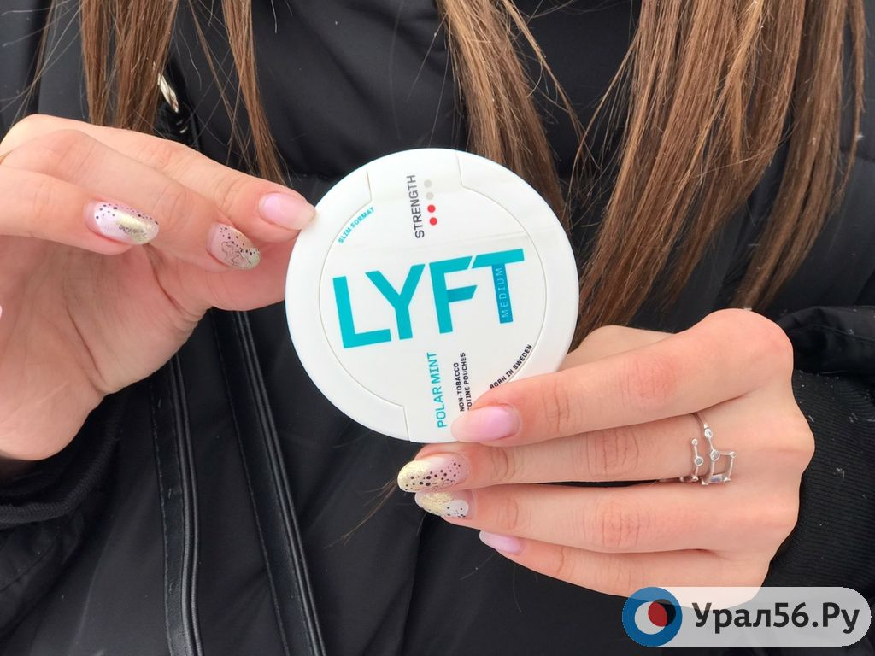
Жевательная никотиновая смесь или снюс
Но нашему ревизорро удалось все-таки купить «шайбу» в одном из сетевых магазинов.
Стоп-кадр из видео

В школах бьют тревогу
По нашим данным, в школах Орска и Оренбурга прошли собрания, на которых родителей проинформировали о вреде никотиновых пэков. Также директора образовательных учреждений попросили родителей быть предельно внимательными к своим детям и по возможности провести с ними разъяснительную работу.

